1. 打开QQ互联官方网站并登陆：<https://connect.qq.com/index.html>
2. 选择网站接入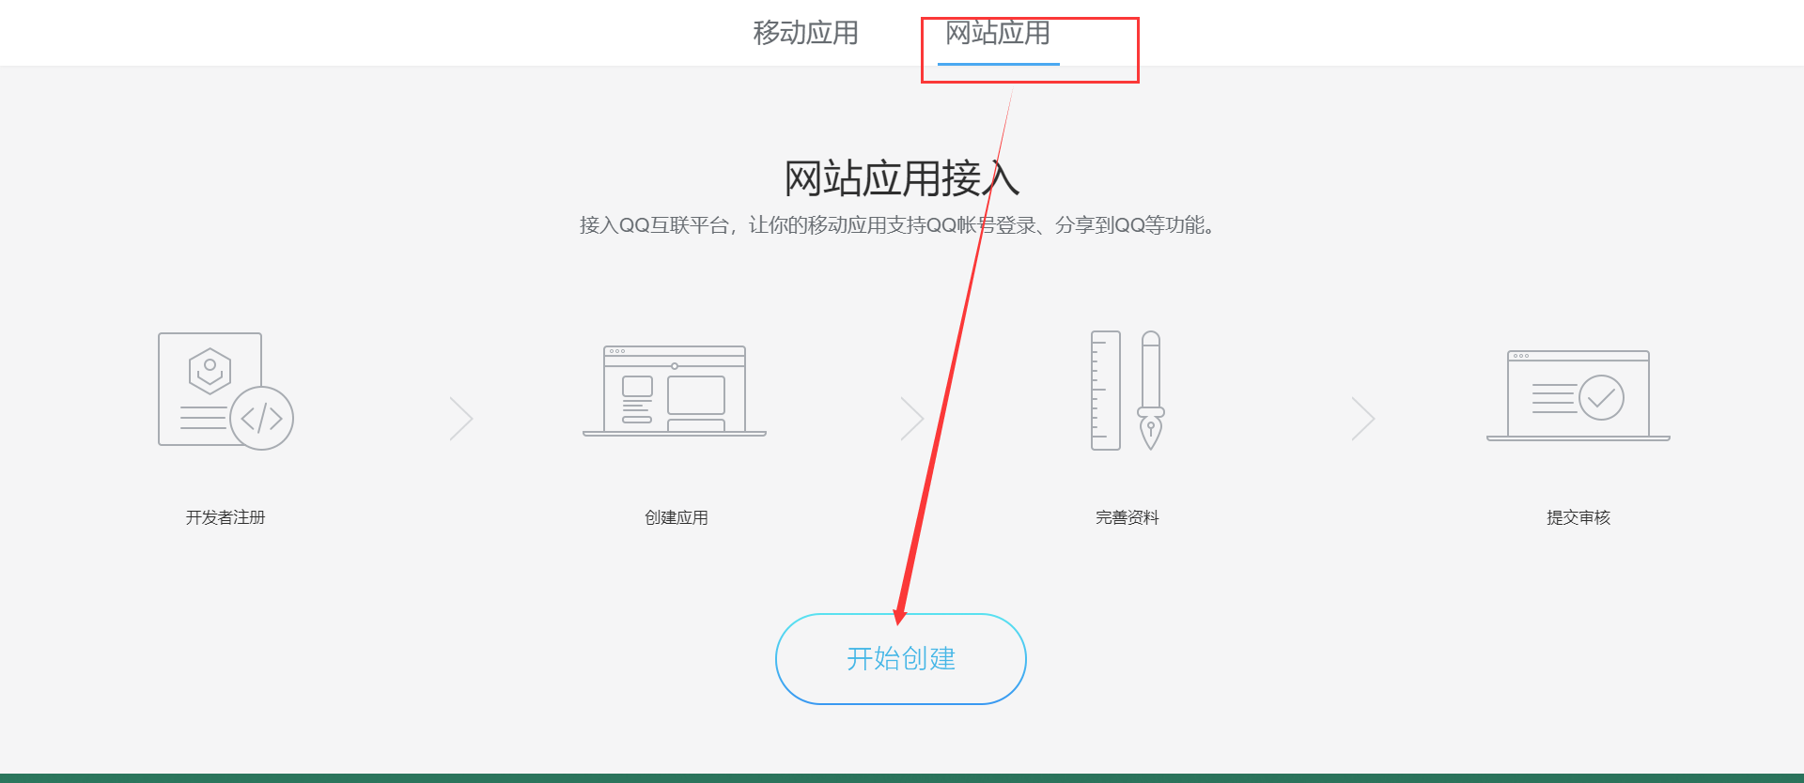
3. 如下图完善个人信息， 照片要求：1M以内，JPG/PNG格式的图片,开发者手持身份证正面进行拍照，要求五官可见，证件信息清晰：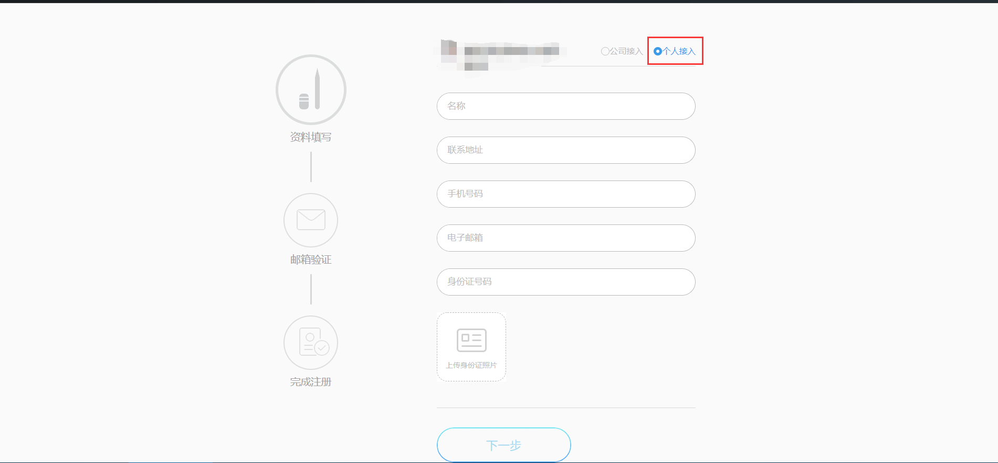
4. 信息填写完成后会发送邮件到邮箱，点击邮箱中的链接打开如下界面，注册成功。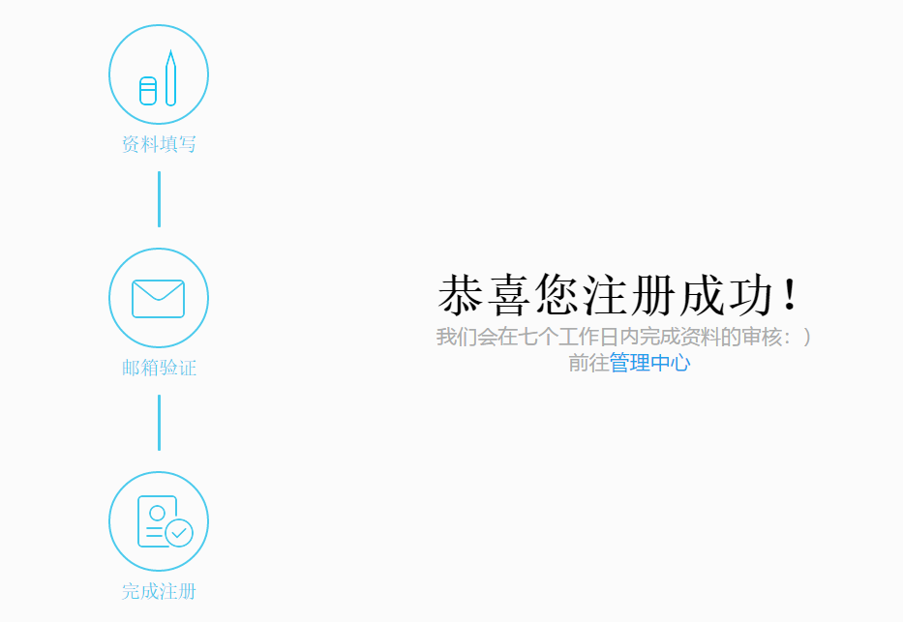
5. 创建应用，选择网站应用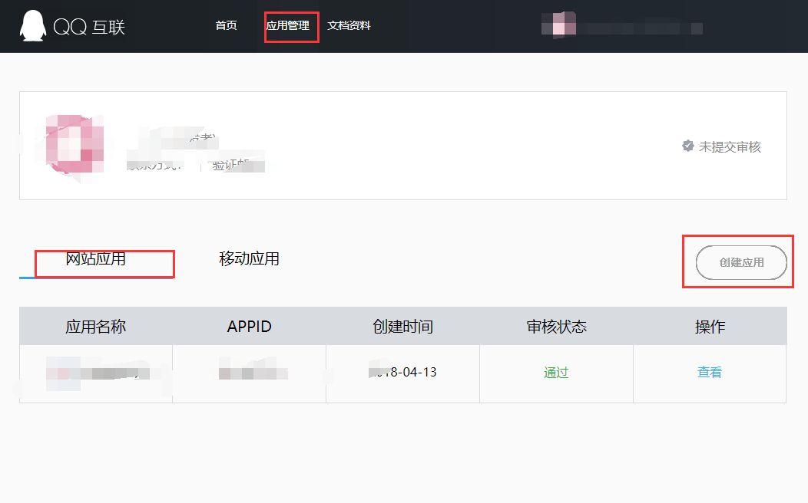
6. 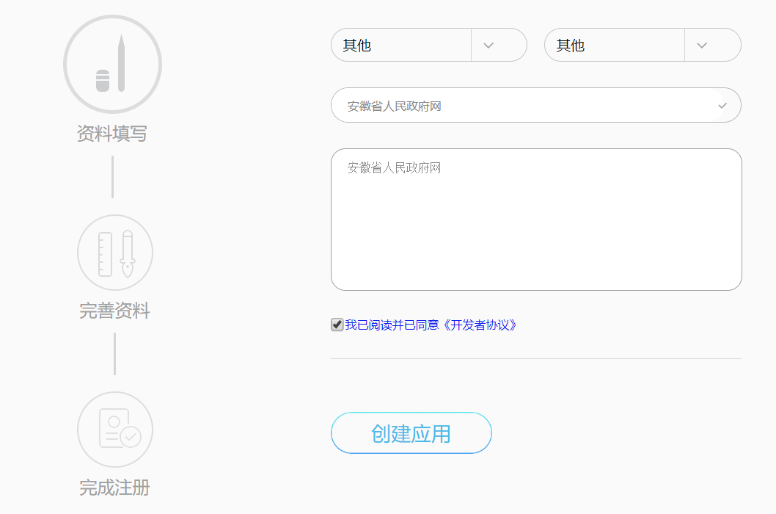
7. 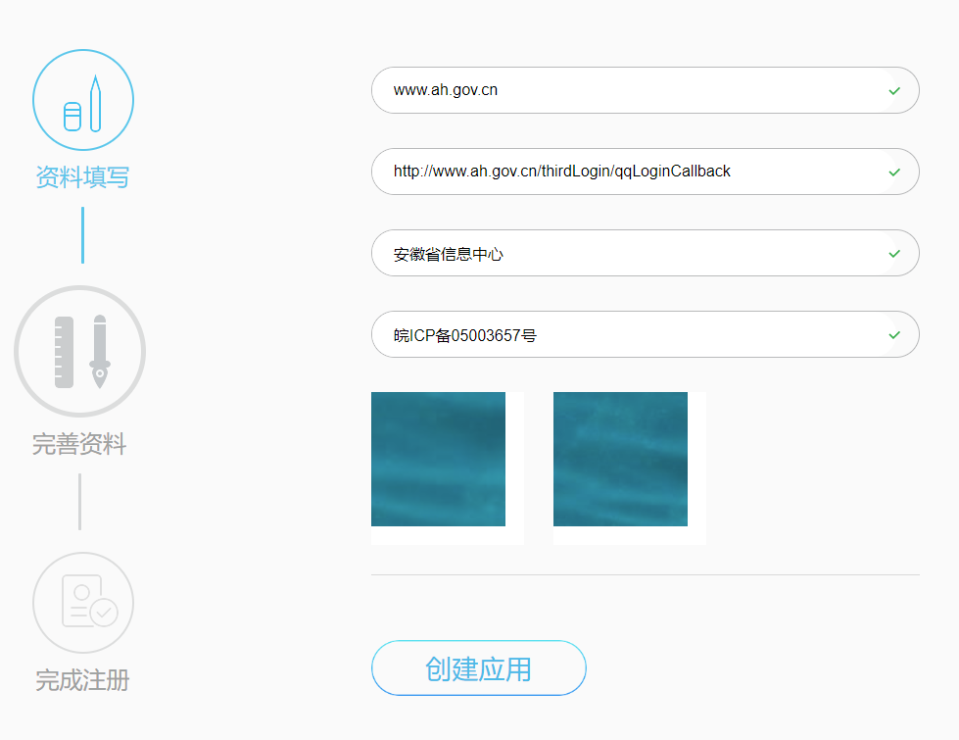
8. 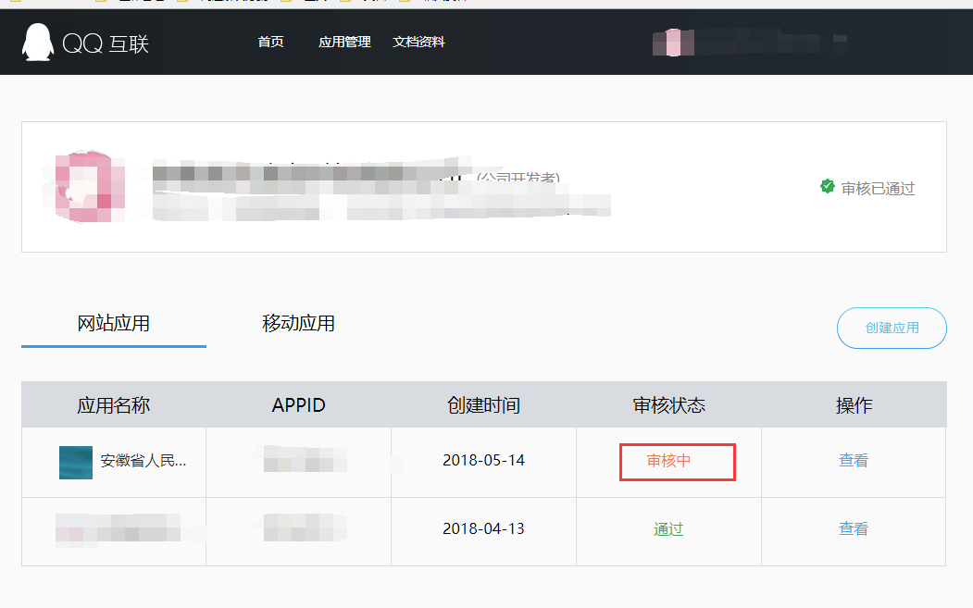
9. 审核完成后点击查看，将下图中的参数填入系统后台即可

